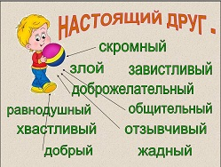

В 7 классе на библиотечном часе разговор шел о дружбе….

Дети высказали свое мнение о том, что такое дружба.

Какими качествами должен обладать настоящий друг или подруга. Рассказали случаи из жизни, когда помощь друга или подруги были особенно необходимы. 45 минут часа общения прошли в непринужденной и оживленной обстановке, дети вели себя раскрепощенно. В конце разговора все дети пожали друг другу руки и пообещали никогда не ссориться и не предавать дружбу.

